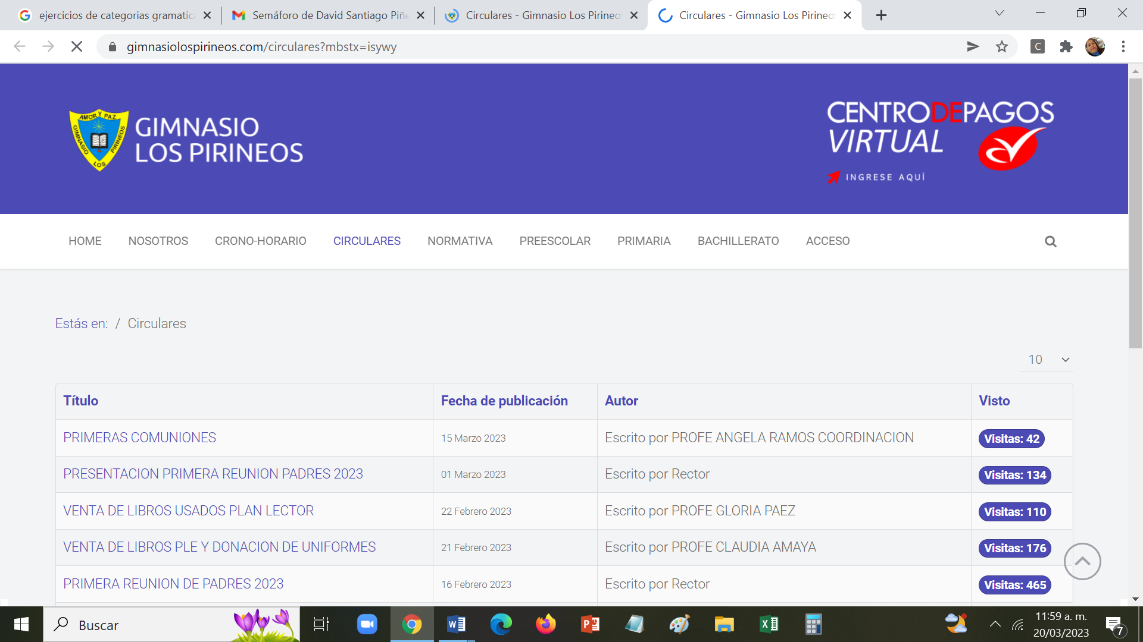 **GIMNASIO LOS PIRINEOS. TRABAJO COMPLEMENTARIO GRADO: DÉCIMO.**

**ESTUDIANTES LES COMPARTO UN REPASO DE LAS CLASES Y CATEGORÍAS GRAMATICALES VISTAS.**

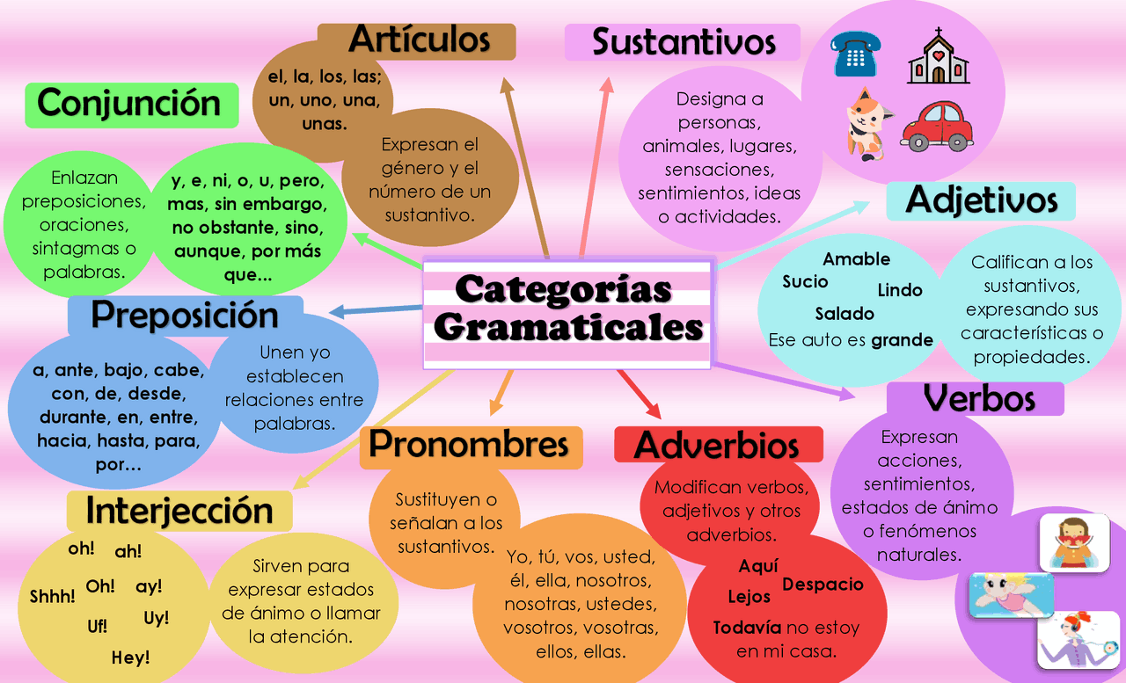

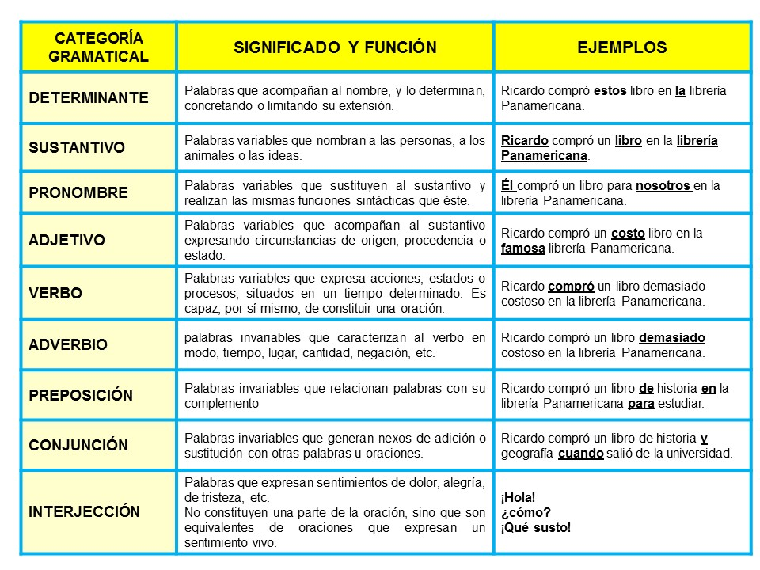

**TENIENDO EN CUENTA LO ANTERIOR, DESARROLLAR EN HOJAS DE BLOCK A MANO ( Legajar en carpeta blanca para entregar, teniendo en cuenta los pre-requisitos descritos en plataforma.**

***TRABAJO SOBRE CATEGORÍAS GRAMATICALES***

**1. Sacar y escribir del libro de P.L.E: Bóvedas de acero cinco oraciones citando la página ya sea del libro físico o virtual.**

***EJEMPLO: ( No es tomado del texto de P.L.E para ejemplarizar todas las categorías en una sola oración.)***

***a. Página 39 ( No es necesario que contenga una oración todas las categorías como el ejemplo, pero en los 5 ejemplos de tus oraciones si deben estar ejemplarizadas todas las 9 categorías) Te recomiendo, reforzar las que se te dificulten más.***

***¡Oh las bellas y pintorescas carrozas de Cartagena que lentamente recorren las viejas calles de la ciudad.!***

***EN ESTA ORACIÓN ENCONTRAMOS:***

***SUSTANTIVO O NOMBRE COMÚN:* Carrozas,calles,ciudad.**

***SUSTANTIVO O NOMBRE PROPIO:* Cartagena.**

***ADJETIVOS:* Bellas, pintorescas, viejas.**

***PRONOMBRE:* Que.**

***VERBO:*Recorren.**

***ADVERBIO:*Lentamente.**

***PREPOSICIÓN*: De.**

***CONJUNCIÓN:* Y.**

***INTERJECCIÓN:* ¡ Oh !**

**2. Leer, transcribir en la hoja de block, y luego buscar el significado de las palabras desconocidas para poder completar con todos los ejemplos de:**

**a. Sustantivos propios:**

**b. Sustantivos comunes:**

**a. Sustantivos concretos:**

**b. Adjetivos:**

**c. Verbos con sus infinitivos respectivos:**

**d. Adverbios:**

**e. Determinantes:**

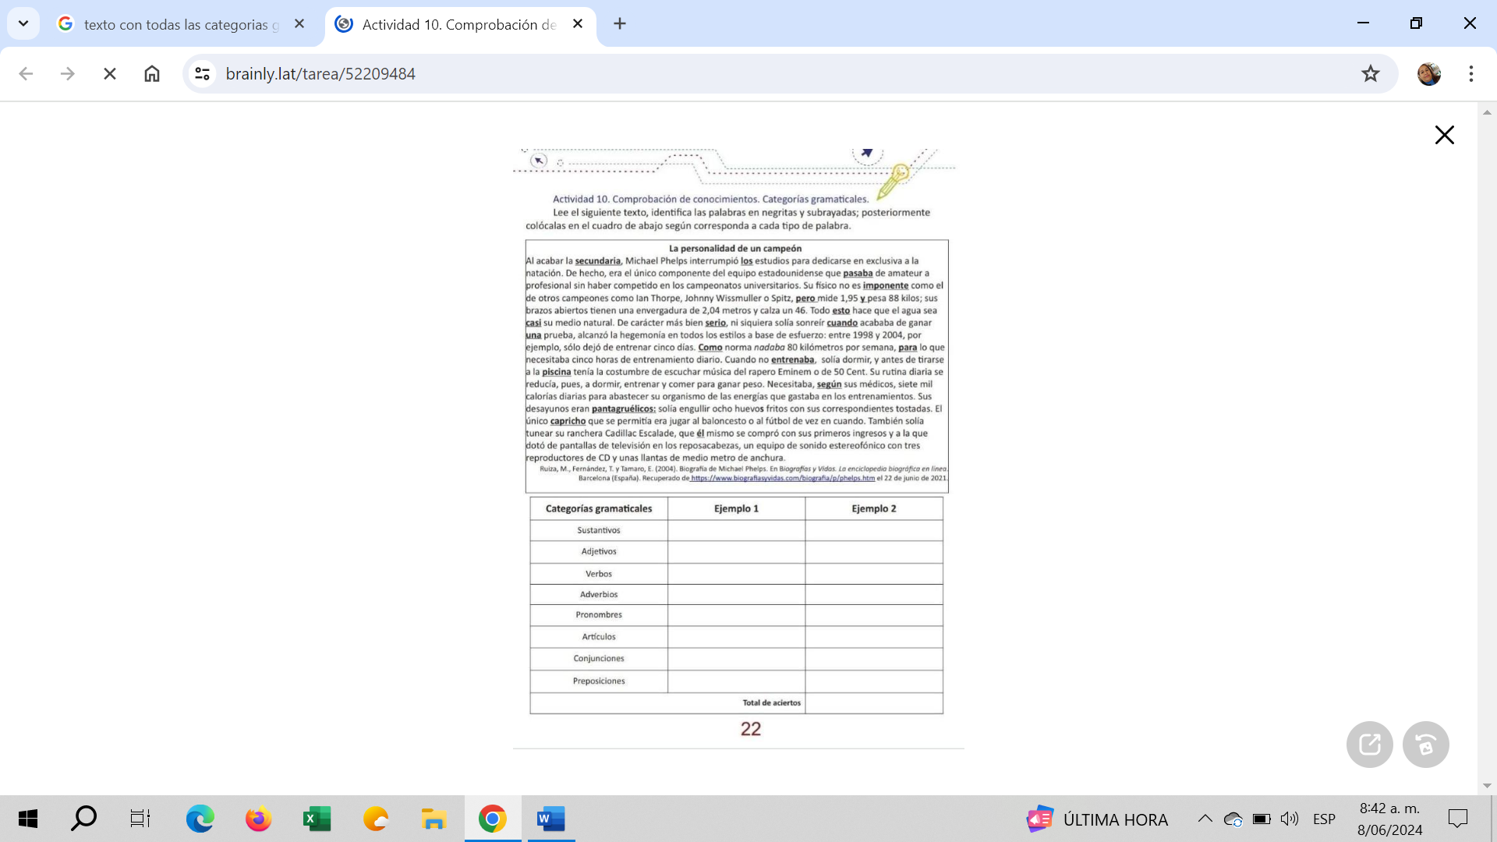

**3. Leer, transcribir el cuadro y luego escribir 3 oraciones con cada ejemplo de adverbio el cual está en color azul.**

|  |  |  |
| --- | --- | --- |
| **ADVERBIO** | | |
| **¿Qué es?** | **Tipos de adverbios** | **Ejemplos** |
| **Es una palabra que modifica el significado de un verbo, un adjetivo u otro adverbio.**  **Verbo/adverbio:**  **Ana hablaba rápidamente.**  **Adverbio/adjetivo:**  **Paco es muy inteligente.**  **Adverbio/adverbio:**  **Julia llegó demasiado tarde.** | **Afirmación** | ***Sí , en efecto*** |
| **Cantidad o grado** | ***Trabaja mucho*** |
| **Deseo** | ***Ojalá tengas suerte*** |
| **Duda** | ***Quizá mañana*** |
| **Inclusión o exclusión** | ***Incluso tenemos frío*** |
| **Lugar** | ***Estás aquí*** |
| **Modo** | ***Me siento bien*** |
| **Negación** | ***Tampoco sé decirte*** |
| **Oposición** | ***Sin embargo , lo sé*** |
| **Orden** | ***Primeramente*** |
| **Tiempo** | ***Hoy vengo a cantar*** |
| **Los adverbios suelen colocarse después del verbo pero NUNCA entre un verbo auxiliar y el participio  (Yo he rápidamente trabajado*). Su forma es invariable, no cambia de singular a plural y tampoco de femenino, masculino** | | |

**Puedes observar que los adverbios son palabras que usamos para explicar el lugar donde estamos, si estamos lejos o cerca, arriba o abajo, incluso expresar nuestras dudas, diciendo cosas como: “tal vez llegue…”, “quizá usted me puede ayudar…”. Además, también están los adverbios que nos sirven para afirmar o negar algo, decir “no”, decir “sí” o “nunca”, o “siempre”.**

**4. Conjugar en pasado, presente y futuro los siguientes verbos. Con los pronombres: Yo, tú, él, nosotros, ustedes, ellos.**

**a. Amar.**

**b. Escuchar.**

**c. Aprender.**

**d. Decidir.**

**e. Entender.**

***EJEMPLO:* VERBO: SER**

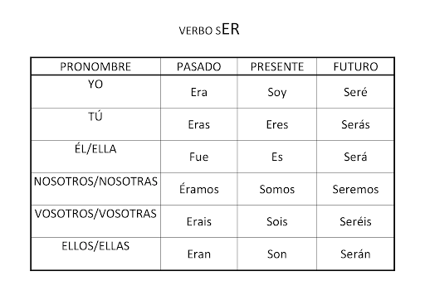

**5. Después de haber repasado con el desarrollo del trabajo anterior estás preparado (a) para un quiz oral y escrito al entrar de vacaciones.**

***RECUERDA…***

